centos用docker安装code-server

csu_zhuzi 2021-01-26 12:59:01 870 收藏 10

分类专栏： 软件安装心得 文章标签： linux docker nginx centos

版权

软件安装心得

专栏收录该内容

6 篇文章0 订阅

订阅专栏

文章目录

centos用docker安装code-server

安装环境

安装方式

安装步骤

配置反向代理

数据卷挂载的权限问题

centos用docker安装code-server

安装环境

1、centos7/8

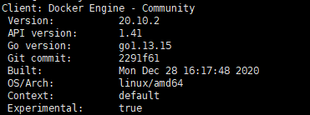

2、docker

安装方式

使用docker来安装code-server，因为使用docker来安装非常的快，而且简单，同时部署也非常容易，容器的运行就可以完成了code-server的部署，不需要nohup，因为在使用nohup的时候我遇到的问题是，即使我的是云服务器，在我关闭Xshell之后，code-server也无法使用了，进程居然没有保持在后台运行，所以一气之下决定使用容器来安装

安装步骤

1、拉取code-server镜像

#搜索code-server镜像

docker search code-server

1

2

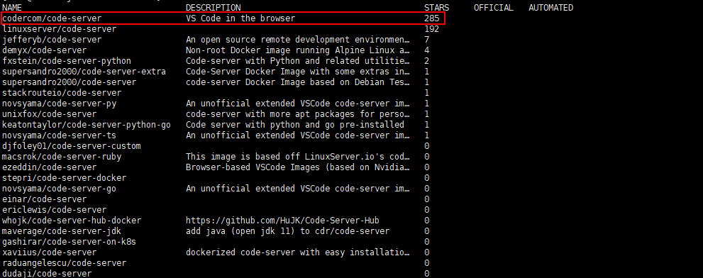

我们拉取第一个，因为第一个是官方提供的

#拉取镜像

docker pull codercom/code-server

#查看是否拉取成功

docker images

1

2

3

4

2、运行code-server

# -d 后台运行

# -u 使用root用户来登录容器，这里是避免权限问题

# -p 端口映射

# --name 容器名称

# -v 挂载数据卷 我这里是挂载到home目录下的code，创建这个数据卷的目的是，在本机这里存储编写的代码，防止容器删除了数据丢失

docker run -d -u root -p 8088:8080 --name code-server -v /home/code:/home/code codercom/code-server

1

2

3

4

5

6

3、登录code-server

访问ip:8088

#因为首次登录code-server是需要密码的，而密码是随机分配的，我们可以进入容器的配置文件去查看

docker exec -it code-server /bin/bash

#查看密码

cat ~/.config/code-server/config.yaml

#这里会显示密码是什么

1

2

3

4

5

4、修改登录密码

我们登录进去之后就可以去修改登录密码了，不然分配的密码一大串的不好记忆

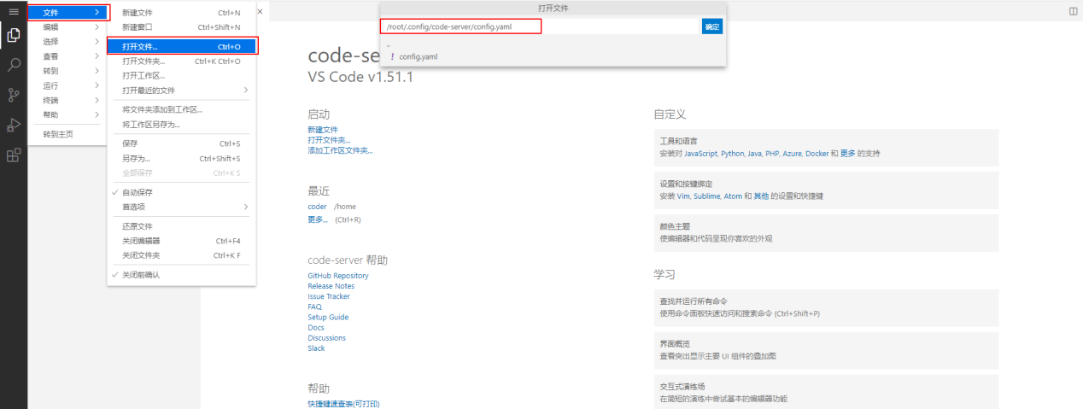

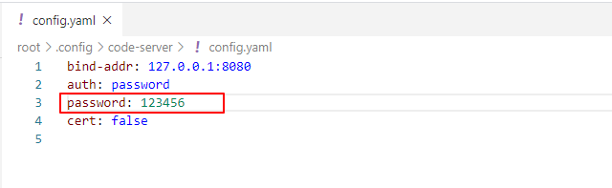

保存

5、重启docker容器

#先退出刚刚登录进去的容器

exit

#重启容器

docker restart code-server

1

2

3

4

6、重新登录

ip:8088

密码就是刚刚你修改的密码，比如：123456

配置反向代理

可能你觉得输入一大串的ip比较麻烦，而且你有自己的域名，那么你可以配置nginx反向代理，使用域名来登录code-server，但是我不太建议这样子做，我也不知道为什么使用了反向代理之后，code-server就非常慢，但是这里还是讲一下如何配置反向代理吧

如果还没有安装nginx的话可以参考我的另一篇博客：centos安装Nginx

#编写nginx配置文件

vim /etc/nginx/conf.d/code-server.conf

server {

server_name 填写你的域名比如：zhuzi.top;

listen 填写监听的端口比如：80;

location / {

proxy_pass http://你的服务器的公网IP:8088;

proxy_set_header Upgrade $http_upgrade;

proxy_set_header Connection upgrade;

}

}

#重新启动nginx服务

systemctl restart nginx

1

2

3

4

5

6

7

8

9

10

11

12

13

14

15

16

搞定收工：访问域名：端口就可以了

数据卷挂载的权限问题

前面说了运行容器的时候要-u，因为权限的问题，code-server挂载code文件夹的时候，发现exec进去之后，容器里面不能创建文件，原因是code文件的用户权限是root权限的，而code-server登录的用户的权限是coder，所以没有权限创建文件

#运行容器，把容器的code挂载到/home/zhuzi/code，因为容器里面的code原来是没有的，所以在运行容器的时候是root的身份创建的

docker run -d -p 8081:8080 --name code-server2 -v /home/code:/home/code codercom/code-server

#我们exec进入容器查看这个文件的权限，所属的用户和用户组

1

2

3

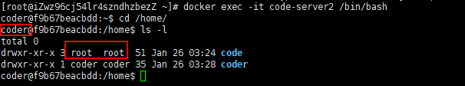

在这里我们可以发现，登录容器的用户是coder，而code文件夹是属root用户的，我们试试在code里面创建文件

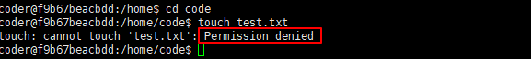

可以看到我们是没有权限创建文件的，决解的方法就是把容器的用户改位root，不用使用默认的coder用户了

#这里我们使用-u来指定容器的用户为root，这样子登录容器的用户就为root了，我们就有权限在code文件夹创建文件了

docker run -d -u root -p 8088:8080 --name code-server -v /home/code:/home/code codercom/code-server

1

2

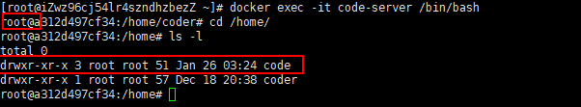

看到了吗，这样子创建文件是看到没问题了的，有人可能会说我们在exec进去的时候就使用root也可以啊，但是这样子在浏览器登录code-server的时候，还是以coder身份登录，依旧不能在code创建文件

————————————————

版权声明：本文为CSDN博主「csu_zhuzi」的原创文章，遵循CC 4.0 BY-SA版权协议，转载请附上原文出处链接及本声明。

原文链接：https://blog.csdn.net/weixin_44852935/article/details/113177886